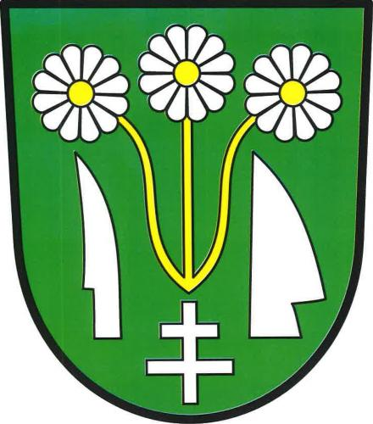
Obecní úřad Stvolová
Stvolová 39, 679 61 Letovice
IČ: 00532185, ID datové schránky: gf3a2km, e-mail: starosta@stvolova.cz

Výroční zpráva o poskytování informací za rok 2022 dle zákona č. 106/1999Sb.,
o svobodném přístupu k informacím
Obecní úřad Stvolová zveřejňuje dle § 18 zákona č. 106/1999 Sb., o svobodném přístupu
k informacím, ve znění pozdějších předpisů (dále také „zákona“), Výroční zprávu o činnosti Obce Stvolová v oblasti poskytování informací za rok 2022.

a) | počet podaných žádostí o informace | 6
b) | počet vydaných rozhodnutí o odmítnutí žádostí | 0
c) | počet podaných odvolání proti rozhodnutí | 0
d) | opis podstatných částí každého rozsudku soudu, ve věci přezkoumání zákonnosti rozhodnutí o odmítnutí žádostí  o poskytnutí informace | 0
e) | přehled všech výdajů, vynaložených v souvislosti se soudními řízeními o právech a povinnostech podle tohoto zákona včetně nákladů na své vlastní zaměstnance a náklady na právní zastoupení | 0
f) | poskytnuté výhradní licence a odůvodnění nezbytnosti poskytnutí výhradní licence | 0
g) | počet stížností podaných dle § 16a zákona, včetně důvodů jejich podání a stručný popis způsobu jejich vyřízení | 0
h | další informace vztahující se k uplatňování zákona: | 0

a) V roce 2022 byly podány 3 žádosti, které se nevztahovaly k působnosti obce.

Pokud jsou podané ústní nebo telefonické žádosti o poskytnutí informace vyřízeny bezprostředně s žadatelem ústní formou, nejsou evidovány a není uplatňován žádný poplatek. Počet těchto žádostí není dle ustanovení § 13 odst. 3 zákona č. 106/1999 Sb. V platném znění součástí výroční zprávy o poskytnutí informací.

Informace jsou občanům sdělovány na zasedáních zastupitelstva obce, prostřednictvím fyzické úřední desky v obci, webových stránek, elektronické úřední desky v rámci webových stránek, hlášením místního rozhlasu a jinými způsoby.

Ve Stvolové 23.února 2023 Oldřiška Kořístková v.r.
starostka

